**Sprawozdanie z laboratorium nr 5 z**

**przedmiotu WMM**

**Zdjęcie nr 17**

# Przepływność i entropia

Bitrate: 5.1694

Entropy: 7.1887

*Czy przepływność mniejsza od entropii oznacza, że zależność: $l_{śr}$ ​ ≥ H jest nieprawdziwa?*

Nie. Format PNG jest tworzony na podstawie kompresji wykorzysującej skorelowanie pikseli, a powyższa zależność zakłada brak takiej korelacji.

# Obraz różnicowy

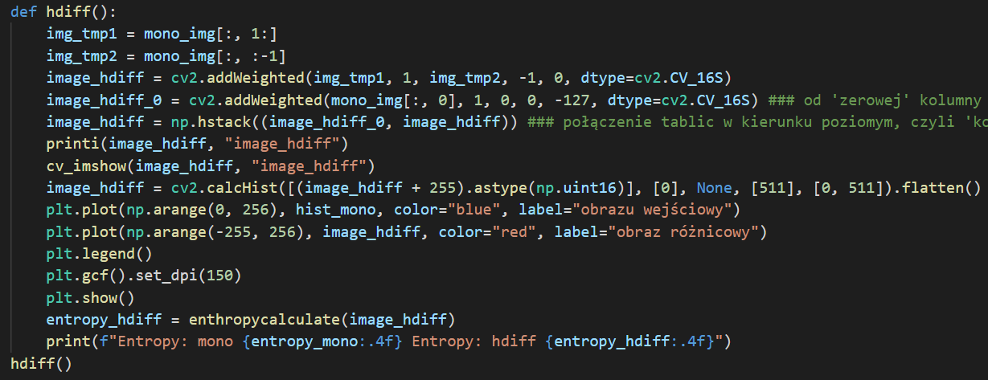

Entropy: mono 7.1887 Entropy: hdiff 5.2565

Entropia obrazu różnicowego jest niższa od entropii obrazu pierwotnego, ponieważ obraz różnicowy posiada o wiele mniejszy zakres informacji niż wejściowy. Widać to na histogramie, gdzie zdecydowana większość pikseli obrazu różnicowego znajduje się w okolicy zera.

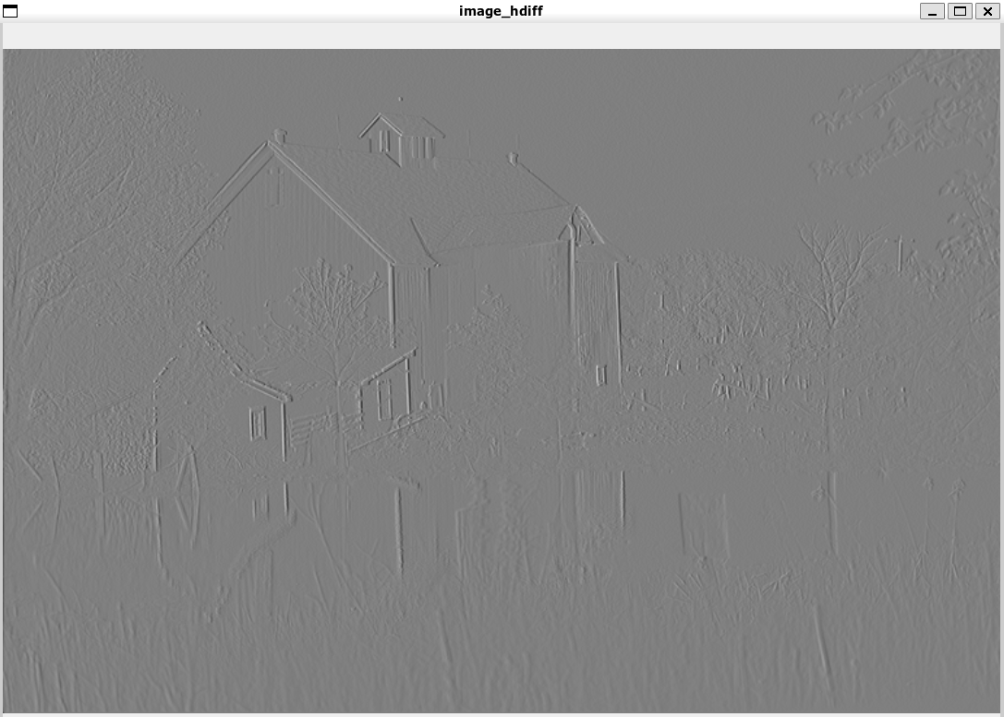

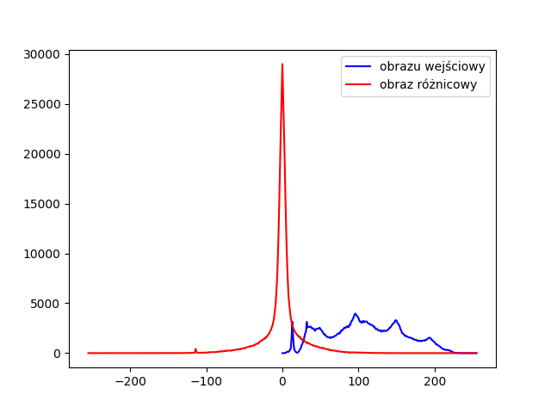

Histogram pokazuje, że zdecydowana większość pikseli obrazu różnicowego znajduje się w okolicy zera, a więc sąsiadujące ze sobą piksele nie różnią się od siebie znacznie. Natomiast obraz pierwotny wykorzystuje całe dostępne spektrum, a jego histogram wykorzystuje wszystkie wartości od 0 do 255.

# Transformacja falkowa obrazu

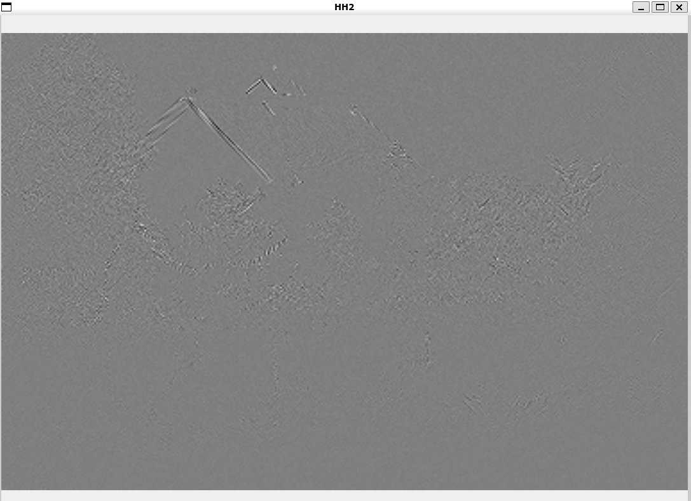

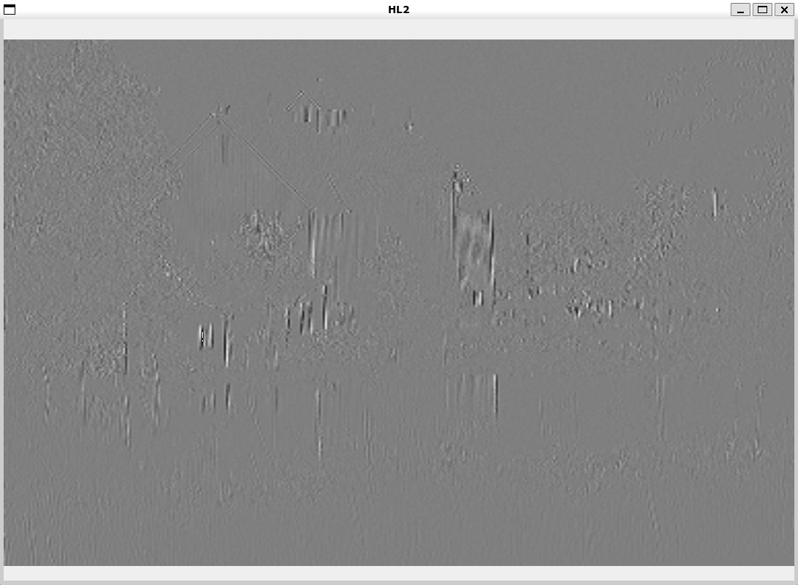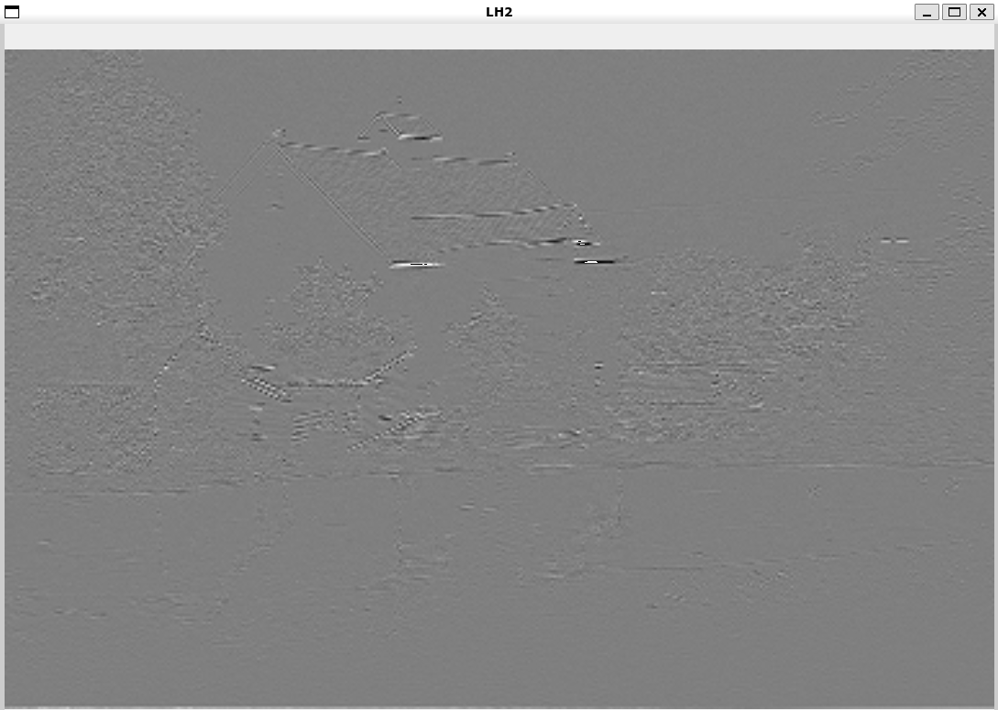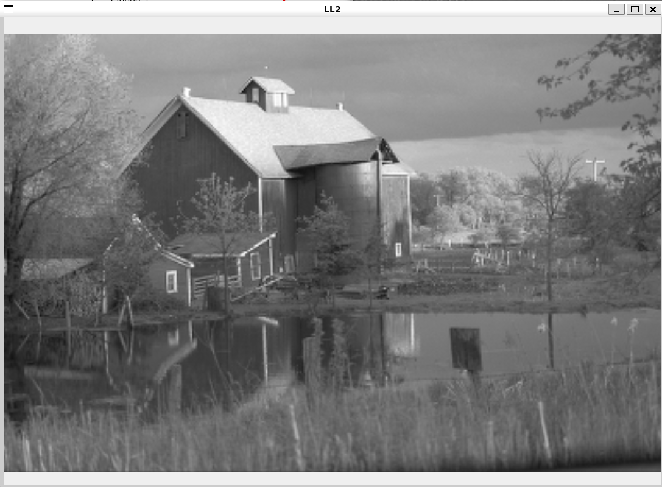

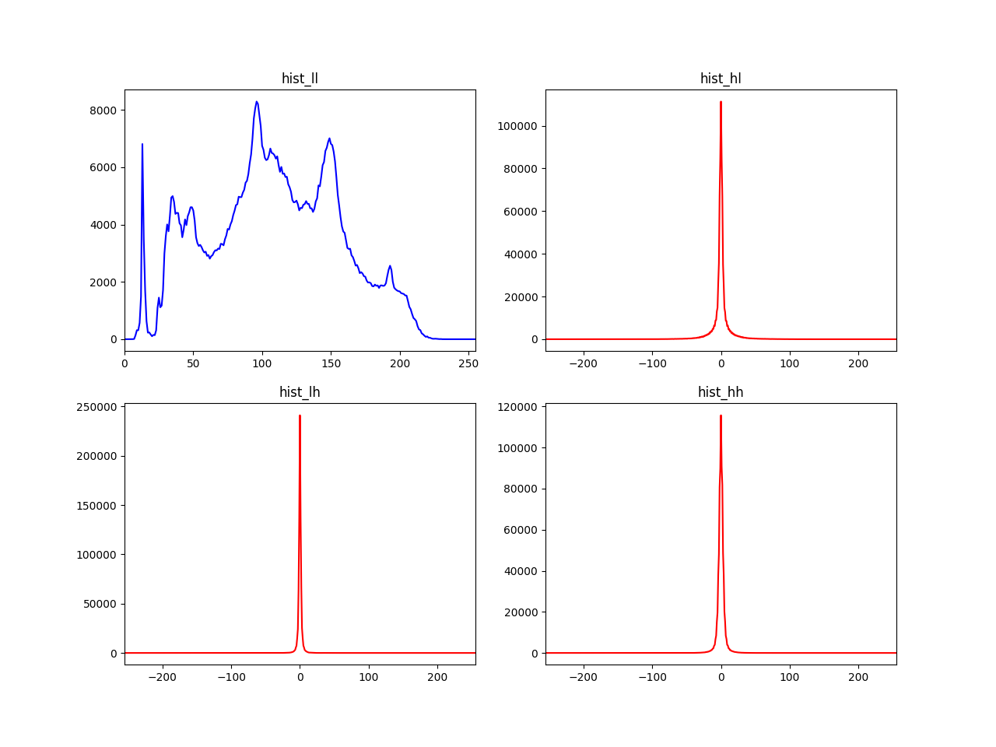

H(LL) = 7.2055

H(LH) = 4.6222

H(HL) = 4.7691

H(HH) = 4.7711

*Porównać wyniki (histogram, entropia) uzyskane dla poszczególnych pasm między sobą (czy któreś się wyróżniają i dlaczego?) oraz z wynikami uzyskanymi dla obrazu oryginalnego i obrazu różnicowego.*

Pasmo LL – dwukrotne zastosowanie filtru dolnoprzepustowego wyróżnia się na tle pozostałych pasm. Nie tylko wizualnie, ale histogram i entropia również odstają od pozostałych pasm. LL jest bardzo zbliżone do obrazu pierwotnego. Zastosowanie filtru górnoprzepustowego (LH, HL, HH) zbliżyło entropię i histogram do obrazu różnicowego. Wyjątkowość pasma LL bierze się z faktu, że filtr dolnoprzepustowy pozostawia detale obrazu.

# Obraz barwny

H(R) = 7.1427

H(G) = 7.2771

H(B) = 7.1341

Image B:

Image G:

Image R:

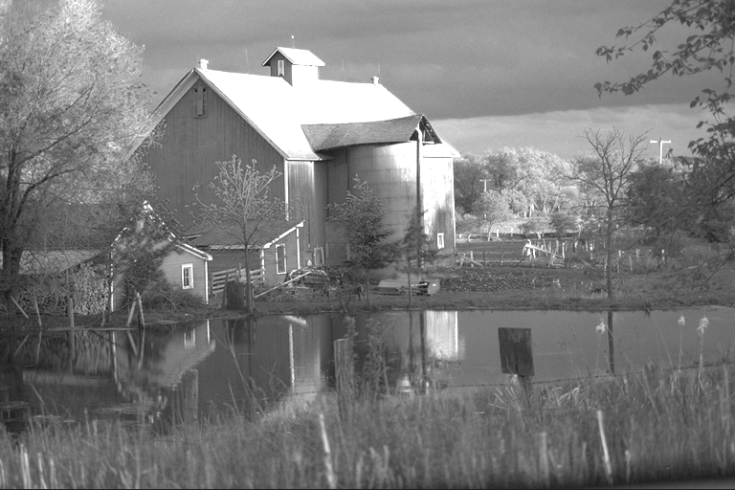

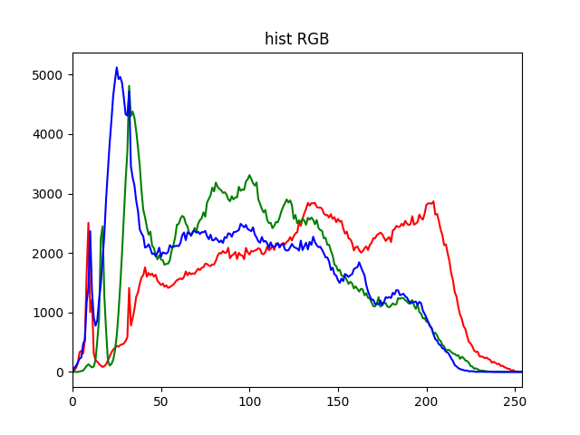

*Porównać wyniki uzyskane dla poszczególnych składowych.*

Histogram składowych RGB przedstawia równomierny rozkład informacji, a ich entropie są zbliżone. Jedynie kolor czerwony posiada delikatne przesunięcie na prawą część histogramu.

H_Y = 5.7371

H_U = 3.4401

H_V = 3.4699

H_śr = 4.2157

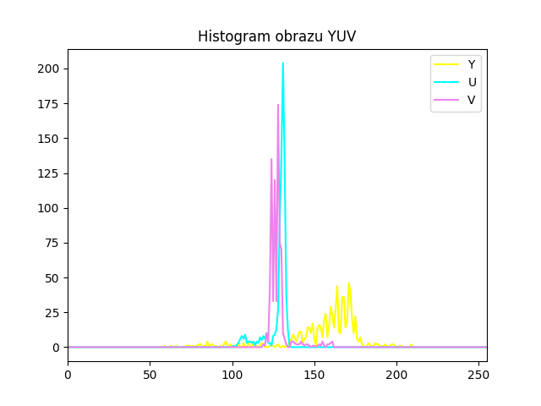

*Czy dla składowych UV entropia jest mniejsza? Z czego ta mniejsza wartość może wynikać?*

Tak. Składowa Y zajmuje znacznie większe spektrum wartości, a U i V skumulowane są pośrodku skali przez co ich entropia jest mniejsza.

# Kompresja JPEG

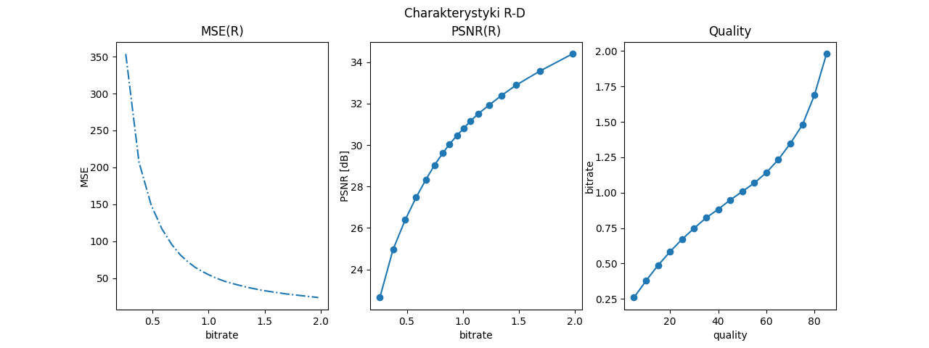

Jakość 5:

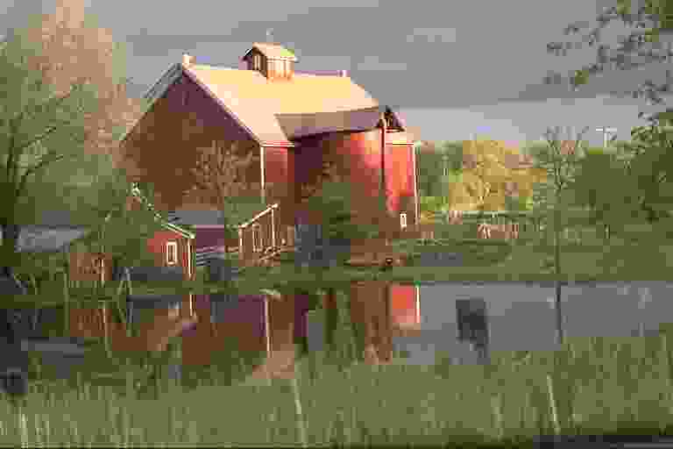

Jakość 15:

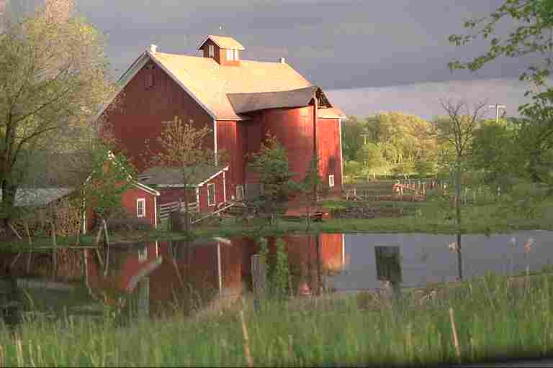

Jakość 25:

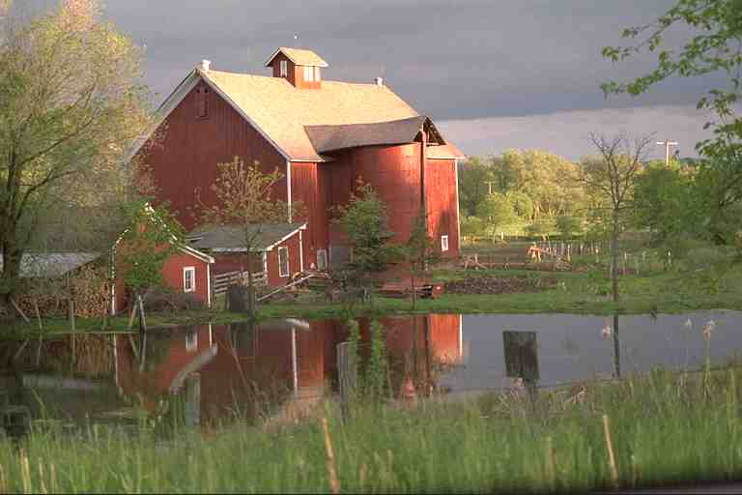

Jakość 30:

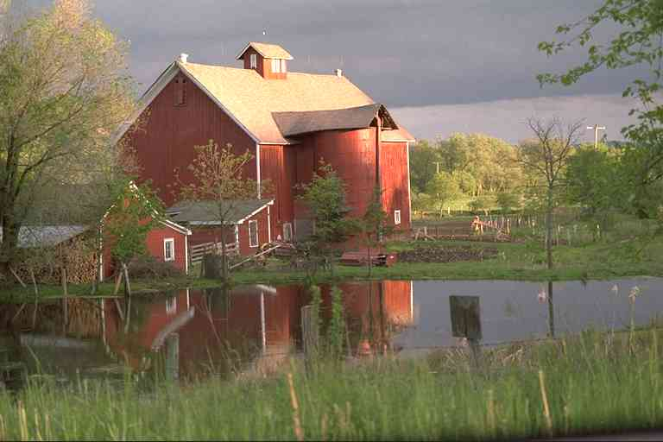

Jakość 50:

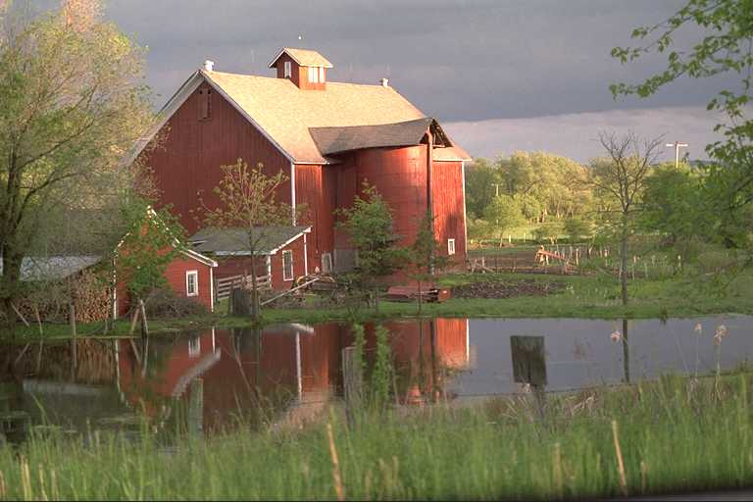

Jakość 75:

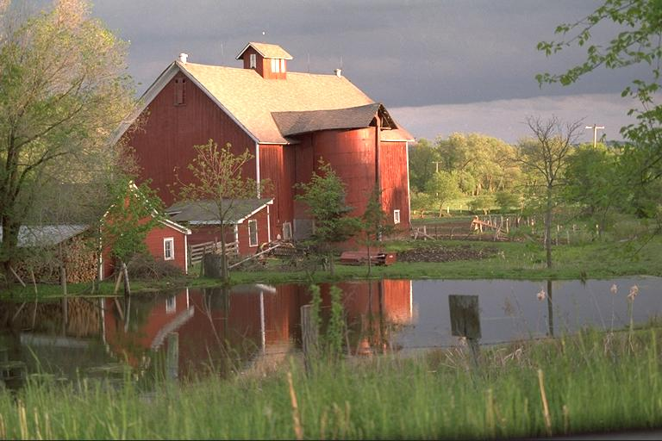

Jakość 85:

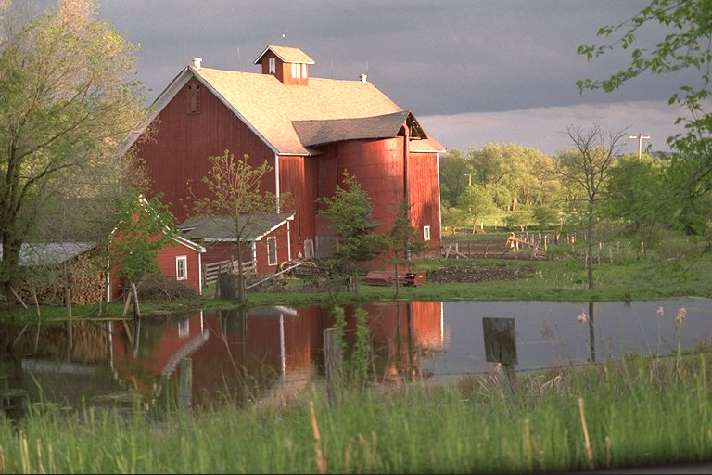

*Dokonać subiektywnej oceny obrazów zrekonstruowanych (według własnej skali ocen, np.: jakość doskonała, bardzo dobra, dobra, średnia, kiepska, zła, bardzo zła, itp., lub: zniekształcenia niewidoczne, lekko widoczne, widoczne, bardzo widoczne, nie do przyjęcia, itp.) i zamieścić te oceny w sprawozdaniu (niekoniecznie dla każdego obrazu wynikowego osobno, raczej 'zgrupować' oceny dla pewnych zakresów przepływności).*

Oceny obrazów dokonano w następującej skali:

* 1: niedopuszczalna jakość
* 2: dopuszczalna jakość
* 3: przeciętna jakość
* 4: dobra jakość
* 5: bardzo dobra jakość
* 6: jakość doskonała

Obraz wejściowy jest w niskiej rozdzielczości, wpływa to negatywnie na odbiór zdjęcia.

| **zakres ‘quality’** | **ocena** |
| --- | --- |
| od 0.0 do 0.2 | 1 |
| od 0.2 do 0.3 | 2 |
| od 0.3 do 0.5 | 3 |
| od 0.5 do 0.6 | 4 |
| od 0.6 do 0.85 | 5 |
| od 0.85 do 1 | 6 |

*Porównać stopnie kompresji uzyskiwane dla kodera JPEG ze stopniem kompresji uzyskanym dla kodera PNG (pamiętając, że w pierwszej części laboratorium wykorzystywany był monochromatyczny obraz PNG, a kompresja JPEG była wykonywana dla obrazu barwnego; ewentualnie wyliczyć przepływność bitową dla obrazu barwnego skompresowanego koderem PNG).*

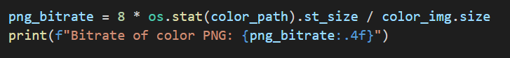

Bitrate of color PNG: 4.7671

Kompresja PNG w przeciwieństwie do JPEG jest kompresją bezstratną. Dzięki temu przepływność kompresji PNG jest zdecydowanie lepsza, kosztem od 2. do 13. razy większego rozmiaru pliku niż dla kompresji JPEG.